Buscando vocales y consonantes
Lenguaje. Grado 2°. Guía 6.
DBA: identifica las palabras relevantes de un mensaje y las agrupa en unidades significativas: sonidos en palabras y palabras en oraciones.
Indicadores de desempeño
Conceptual: reconoce las vocales y las consonantes como elementos de las palabras.
Procedimental: emplea la combinación consonante-vocal y vocal consonante en la escritura de las palabras.
Actitudinal: valora el aprender a escribir y realizar las tareas de la guía.

- ACTIVIDAD BÁSICA
Trabajo individual

- Escribo encima del lápiz las vocales y debajo del lápiz las consonantes.

g o p u w
ñ n
a y f i j c
e h t z r q s c l m

_____________________________________________

_____________________________________________

- Combino estas vocales y consonantes para armar 5 palabras y las escribo en mi cuaderno, con buena escritura, ortografía y recordando cuáles son las letras que suben y las letras que bajan en el renglón, así:

- Realizo esta tarea en mi cuaderno.

- CUENTO PEDAGÓGICO
Trabajo individual

- Leo atentamente la siguiente explicación.

Las letras del alfabeto latino pueden dividirse en vocales:
a, e, i, o, u

y en consonantes
b, c, d, f, g, h, j, k, l, m, n, ñ, p, q, r, s, t, v, w, x, y, z

- Ahora si escribo en mi cuaderno las vocales y luego las consonantes, sabiendo que hay algunas que debo dibujarlas hacia arriba y otras hacia abajo.

- ACTIVIDAD DE PRÁCTICA
Trabajo individual
- Pronuncio las palabras. Luego escribo las vocales que identifico.

Taza: a - a Lápiz: _______

Botella: ______ Rayo: _____
Cielo: ______ Calendario: ______
Zapatero: ________ Pescado: ______

- Uno con una línea cada vocal de la palabra con la bolsa que le corresponde. Sigo el ejemplo.

M a n z a n a B o m b a

a e i o u a e i o u

C i r u e l a M u r c i e l a g o

a e i o u a e i o u

- Escribo las vocales que faltan para completar el nombre de cada producto.

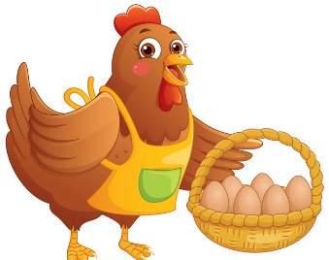

h v s m nd r n s

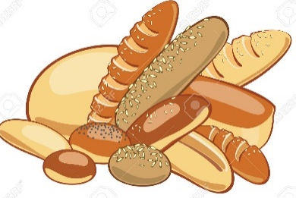

p n c f

- Coloreo en cada palabra una combinación consonante-vocal. Así:

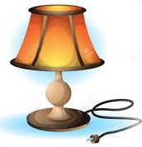
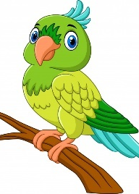

Loro Lentes Lámpara

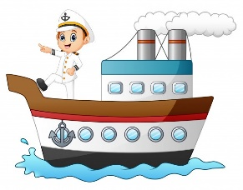

Luna Dinero Barco

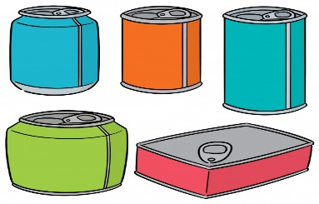
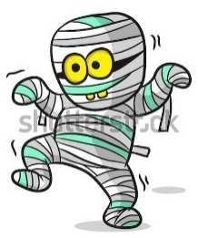

Momia Lata Diente
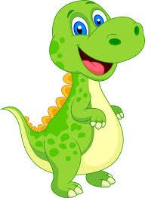
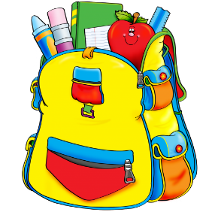

Delfín Mochila Dinosaurio

Conoce las palabras con combinaciones.

vocales consonantes

a u o s l d

sa lu do
- Ordeno las combinaciones y escribo las palabras. Realizo el ejercicio en mi cuaderno.

pi na es ca to pa za

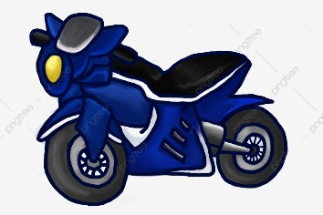
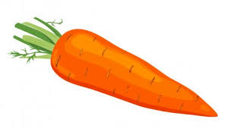

ria
na
za
ho
to mo

- ACTIVIDAD DE APLICACIÓN
Trabajo individual

- Completo las oraciones con algunas de las siguientes combinaciones y escribo el ejercicio en mi cuaderno.

ToTo la do tu yu mi

pa de ti zo
cu ta

- Ir a la ____enda de don ___más es muy divertí___.

- Me gus___ a__dar a mamá a cargar los ___quetes.

- Completo las palabras con las siguientes combinaciones y las escribo en mi cuaderno.

as es in on ar en

co dulado tronauta

salada digena pinaca

- Pido a mis papás me ayuden a realizar la lectura de la siguiente historia.
La gallina Catalina.
Catalina es una gallina amarilla. Lola camina con ella por la calle y después por el llano. Lleva con ella, una olla de leche para su gato Bambi.
Catalina tiene cinco pollitos, les gusta jugar en el sillón de Chela.

- Dialogamos sobre lo entendido de la historia de la gallina Catalina y luego la escribo en mi cuaderno. A continuación, busco y escribo las palabras que tienen combinaciones de consonante y vocal.

- Ahora si respondo las siguientes preguntas relacionadas con la historia:
- ¿Quién camina con la gallina?
- Lola b. Valeria c. Diana d. Viviana

- ¿Cómo se llama el gato?
- Felipe b. Bambi c. Monse d. Pelusa

- Dibujo los pollitos de Catalina.

¡¡¡Gracias por su ayuda!!!

Referencias

https://www.google.com.co/search?q=imagenes+animadas+de+renglones+de+cuaderno+con+letras+que+suben+y+bajan+en+letra+scrip&bih=625&biw=1349&gl=co&hl=es-419&tbm=isch&source=iu&ictx=1&fir=xdzuEJabZLXY4M%253A%252CSuStT8mSg1WsbM%252C_&vet=1&usg=AI4_-kSSw1lyLLFhjnRorn4ECUtPX66X3Q&sa=X&ved=2ahUKEwj5m_zPrbbpAhWym-AKHQQXD6UQ9QEwCHoECAkQFQ#imgrc=xdzuEJabZLXY4M:
https://www.google.com.co/search?q=objetos+animados&tbm=isch&hl=es-CO&gl=co&gl=co&hl=es-419&ved=2ahUKEwiz8r-2nLbpAhVSWTABHZCvAzEQrNwCKAB6BAgBEDU&biw=1349&bih=625#imgrc=Kep7o8n_KzSxgM
https://www.google.com.co/search?bih=625&biw=1366&gl=co&hl=es-419&ei=X8y-XrnwKbK3ggeErryoCg&q=explicacion+de+que+son+las+consonantes+para+ni%C3%B1os+de+2%C2%B0&oq=explicacion+de+que+son+las+consonantes+para+ni%C3%B1os+de+2%C2%B0&gs_lcp=CgZwc3ktYWIQAzIICCEQFhAdEB46DggAEOoCELQCEJoBEOUCOgUIABCDAToCCAA6BAgAEEM6BAgAEAM6BggAEBYQHlC6KljfsgFg0rcBaAZwAHgAgAGIAogB-VOSAQcwLjQ5LjExmAEAoAEBqgEHZ3dzLXdperABBg&sclient=psy-ab&ved=0ahUKEwj5m_zPrbbpAhWym-AKHQQXD6UQ4dUDCAw&uact=5
https://www.google.com.co/search?q=imagenes+animadas+de+canasta+de+huevos&gl=co&hl=es-419&source=lnms&tbm=isch&sa=X&ved=2ahUKEwiogemBy7bpAhVymeAKHTb6BLMQ_AUoAXoECAsQAw&biw=1366&bih=625#imgrc=v_kTykaMp6pMFM
https://www.google.com.co/search?q=imagenes+animadas+de+mandarinas&gl=co&hl=es-419&source=lnms&tbm=isch&sa=X&ved=2ahUKEwj68dney7bpAhWoTd8KHeDNCncQ_AUoAXoECAwQAw&biw=1366&bih=625#imgrc=YyjqkIxjc-93NM&imgdii=USL3iNiNxMm77M
https://www.google.com.co/search?q=imagenes+animadas+de+panes&gl=co&hl=es-419&source=lnms&tbm=isch&sa=X&ved=2ahUKEwi1h-3YzLbpAhXPmOAKHf49CRIQ_AUoAXoECAwQAw&biw=1366&bih=625#imgrc=uXgp90c5b7u5DM&imgdii=R0oxJgECq8LdrM
https://www.google.com.co/search?q=imagenes+animadas+de+cafe+en+bultos&tbm=isch&ved=2ahUKEwj-xrjRzrbpAhVM0lMKHdWvCkUQ2-cCegQIABAA&oq=imagenes+animadas+de+cafe+en+bultos&gs_lcp=CgNpbWcQAzoCCCk6AggAOgYIABAFEB46BggAEAgQHjoECAAQHlCwWVi5emCbgAFoAXAAeACAAd4BiAH9EpIBBjAuMTIuMpgBAKABAaoBC2d3cy13aXotaW1n&sclient=img&ei=_e6-Xr7UCMykzwLV36qoBA&bih=625&biw=1366&gl=co&hl=es-419#imgrc=Nw1YCVMHLyUSJM
https://www.google.com.co/search?q=imagenes+animadas+de+lentes&tbm=isch&ved=2ahUKEwj-xrjRzrbpAhVM0lMKHdWvCkUQ2-cCegQIABAA&oq=imagenes+animadas+de+lentes&gs_lcp=CgNpbWcQAzICCAAyAggAOgIIKVD9CVjdN2CBPWgAcAB4AIABuwGIAeIekgEEMC4yNZgBAKABAaoBC2d3cy13aXotaW1n&sclient=img&ei=_e6-Xr7UCMykzwLV36qoBA&bih=625&biw=1366&gl=co&hl=es-419
https://www.google.com.co/search?q=imagenes+animadas+de+loro&tbm=isch&ved=2ahUKEwj-xrjRzrbpAhVM0lMKHdWvCkUQ2-cCegQIABAA&oq=imagenes+animadas+de+loro&gs_lcp=CgNpbWcQAzICCAAyAggAOgIIKToGCAAQCBAeUIwLWPlGYKFSaABwAHgAgAHmAYgB8BKSAQYwLjEzLjGYAQCgAQGqAQtnd3Mtd2l6LWltZw&sclient=img&ei=_e6-Xr7UCMykzwLV36qoBA&bih=625&biw=1366&gl=co&hl=es-419#imgrc=4bEdZCN36G82zM
https://www.google.com.co/search?q=imagenes+animadas+de+lamparas&tbm=isch&ved=2ahUKEwj-xrjRzrbpAhVM0lMKHdWvCkUQ2-cCegQIABAA&oq=imagenes+animadas+de+lamparas&gs_lcp=CgNpbWcQAzICCAA6AggpOgQIABAeOgYIABAFEB46BggAEAgQHlCBAVjLK2D0MWgAcAB4AYAByAGIAdwckgEGMC4yMy4xmAEAoAEBqgELZ3dzLXdpei1pbWc&sclient=img&ei=_e6-Xr7UCMykzwLV36qoBA&bih=625&biw=1366&gl=co&hl=es-419
https://www.google.com.co/search?q=imagenes+animadas+de+lunas&tbm=isch&ved=2ahUKEwizoYTC1LbpAhVjZDABHYLSAmwQ2-cCegQIABAA&oq=imagenes+animadas+de+lunas&gs_lcp=CgNpbWcQAzICCAAyAggAOgIIKToGCAAQCBAeULa6FFiIzxRg6dYUaAFwAHgAgAGgAogB6RKSAQUwLjguNJgBAKABAaoBC2d3cy13aXotaW1n&sclient=img&ei=J_W-XvPxGuPIwbkPgqWL4AY&bih=625&biw=1366&gl=co&hl=es-419
https://www.google.com.co/search?q=imagenes+animadas+de+dinero&tbm=isch&ved=2ahUKEwjQv_Dk1bbpAhU0sDEKHUUCAbUQ2-cCegQIABAA&oq=imagenes+animadas+de+dinero&gs_lcp=CgNpbWcQAzICCAAyAggAMgIIADICCAAyBggAEAgQHjIGCAAQCBAeMgYIABAIEB4yBggAEAgQHjoCCClQ6-AFWNj6BWDGgAZoAXAAeACAAYkCiAHxEJIBBjAuMTEuMZgBAKABAaoBC2d3cy13aXotaW1n&sclient=img&ei=fPa-XtCROrTgxgHFhISoCw&bih=625&biw=1366&gl=co&hl=es-419#imgrc=x2pku9YnTWM5lM
https://www.google.com.co/search?q=imagenes+animadas+de+barco&tbm=isch&ved=2ahUKEwjQv_Dk1bbpAhU0sDEKHUUCAbUQ2-cCegQIABAA&oq=imagenes+animadas+de+barco&gs_lcp=CgNpbWcQAzICCAAyAggAMgIIADICCAAyBggAEAgQHjoCCClQpQFYpCNg1C1oA3AAeAGAAZECiAHSE5IBBjAuMTAuM5gBAKABAaoBC2d3cy13aXotaW1n&sclient=img&ei=fPa-XtCROrTgxgHFhISoCw&bih=625&biw=1366&gl=co&hl=es-419#imgrc=iHYm73SDqx1wBM
https://www.google.com.co/search?q=imagenes+animadas+de+momias&tbm=isch&ved=2ahUKEwjQv_Dk1bbpAhU0sDEKHUUCAbUQ2-cCegQIABAA&oq=imagenes+animadas+de+momias&gs_lcp=CgNpbWcQAzICCAA6AggpOgYIABAIEB5Q1gFY6RZg9x1oAHAAeACAAYsCiAHkD5IBBTAuOC4zmAEAoAEBqgELZ3dzLXdpei1pbWc&sclient=img&ei=fPa-XtCROrTgxgHFhISoCw&bih=625&biw=1366&gl=co&hl=es-419#imgrc=Dno-2xlH0xr7_M
https://www.google.com.co/search?q=imagenes+animadas+de+latas+de+gaseosa+o+cerveza&tbm=isch&ved=2ahUKEwjQv_Dk1bbpAhU0sDEKHUUCAbUQ2-cCegQIABAA&oq=imagenes+animadas+de+latas+de+gaseosa+o+cerveza&gs_lcp=CgNpbWcQAzoCCCk6AggAOgYIABAIEB46BAgAEB5QlgNYvklgxk5oBHAAeACAAe4BiAHEKpIBBjAuMjguM5gBAKABAaoBC2d3cy13aXotaW1n&sclient=img&ei=fPa-XtCROrTgxgHFhISoCw&bih=625&biw=1366&gl=co&hl=es-419#imgrc=iNb12LLpfUmzrM&imgdii=qspwEnQ4CeumCM
https://www.google.com.co/search?q=imagenes+animadas+de+dientes&tbm=isch&ved=2ahUKEwjQv_Dk1bbpAhU0sDEKHUUCAbUQ2-cCegQIABAA&oq=imagenes+animadas+de+dientes&gs_lcp=CgNpbWcQAzICCAAyAggAMgIIADIGCAAQCBAeOgIIKVC-BliCFmCSG2gAcAB4AIAB8QGIAaQPkgEGMC4xMS4xmAEAoAEBqgELZ3dzLXdpei1pbWc&sclient=img&ei=fPa-XtCROrTgxgHFhISoCw&bih=625&biw=1366&gl=co&hl=es-419
https://www.google.com.co/search?q=imagenes+animadas+de+delfines&tbm=isch&ved=2ahUKEwjarOfZ2LbpAhUTRFMKHfLkBJAQ2-cCegQIABAA&oq=imagenes+animadas+de+delfines&gs_lcp=CgNpbWcQAzICCAAyAggAMgYIABAFEB46AggpOgQIABBDUOOeB1iJtAdgoLgHaABwAHgAgAH9AYgB9RCSAQYwLjEyLjGYAQCgAQGqAQtnd3Mtd2l6LWltZw&sclient=img&ei=i_m-Xpq7ApOIzQLyyZOACQ&bih=625&biw=1366&gl=co&hl=es-419
https://www.google.com.co/search?q=imagenes+animadas+de+mochilas&tbm=isch&ved=2ahUKEwj_9oWV2bbpAhXC0VMKHfgPChcQ2-cCegQIABAA&oq=imagenes+animadas+de+mochilas&gs_lcp=CgNpbWcQAzICCAA6AggpUJ7KCFiZ9Ahgr_oIaAFwAHgAgAHjA4gBtB2SAQowLjEzLjEuMS4ymAEAoAEBqgELZ3dzLXdpei1pbWc&sclient=img&ei=B_q-Xr_XEMKjzwL4n6i4AQ&bih=625&biw=1366&gl=co&hl=es-419#imgrc=uJHELhTHk_z6hM
https://www.google.com/search?sxsrf=ALeKk00rrZWv6hJMo6hWFHQSZ2BsdNJqZA%3A1589582139105&source=hp&ei=Oxm_Xq2IBLKMgge3q5T4Aw&q=capsulas+educativas&oq=caps&gs_lcp=CgZwc3ktYWIQARgAMgQIIxAnMgIIADICCAAyAggAMgIIADICCAAyAggAMgIIADICCAAyBAgAEAo6BwgjEOoCECc6BQgAEIMBUPQuWJQ4YNZQaAFwAHgAgAGZAYgB1wSSAQMwLjSYAQCgAQGqAQdnd3Mtd2l6sAEK&sclient=psy-ab
https://www.google.com.co/search?q=imagenes+animadas+de+dinosaurios&tbm=isch&ved=2ahUKEwj_9oWV2bbpAhXC0VMKHfgPChcQ2-cCegQIABAA&oq=imagenes+animadas+de+dinosau&gs_lcp=CgNpbWcQARgAMgIIADICCAAyAggAMgIIADICCAAyBggAEAUQHjoCCClQM1jSKWCSO2gCcAB4AYAB-wGIAakTkgEGMC4xMS4zmAEAoAEBqgELZ3dzLXdpei1pbWc&sclient=img&ei=B_q-Xr_XEMKjzwL4n6i4AQ&bih=625&biw=1366&gl=co&hl=es-419
https://www.google.com.co/search?q=imagenes+animadas+de+saludo&tbm=isch&ved=2ahUKEwj_9oWV2bbpAhXC0VMKHfgPChcQ2-cCegQIABAA&oq=imagenes+animadas+de+saludo&gs_lcp=CgNpbWcQAzICCAAyAggAMgIIADICCAAyAggAMgIIADIGCAAQCBAeOgIIKToGCAAQBRAeUOsHWK8gYJQraABwAHgAgAHOAYgB_RCSAQYwLjEzLjGYAQCgAQGqAQtnd3Mtd2l6LWltZw&sclient=img&ei=B_q-Xr_XEMKjzwL4n6i4AQ&bih=625&biw=1366&gl=co&hl=es-419
https://www.google.com.co/search?q=imagenes+animadas+de+espinaca&tbm=isch&ved=2ahUKEwjHhuev3rbpAhVWI1MKHTZjDHoQ2-cCegQIABAA&oq=imagenes+animadas+de+espinaca&gs_lcp=CgNpbWcQAzICCAA6AggpOgYIABAIEB5Ql-4XWLGMGGDnkhhoAHAAeACAAbkCiAH_FpIBCDAuMTYuMS4xmAEAoAEBqgELZ3dzLXdpei1pbWc&sclient=img&ei=ff--XofUItbGzAK2xrHQBw&bih=625&biw=1366&gl=co&hl=es-419#imgrc=OOBij0JmC00SRM
https://www.google.com.co/search?q=imagenes+animadas+de+zapato&tbm=isch&ved=2ahUKEwjHhuev3rbpAhVWI1MKHTZjDHoQ2-cCegQIABAA&oq=imagenes+animadas+de+zapato&gs_lcp=CgNpbWcQAzICCAAyAggAMgIIADICCAAyAggAMgIIADICCAAyBggAEAgQHjoCCClQ6Q1Y2kJgsUdoAXAAeACAAbMCiAHEG5IBCDAuMTIuNS4xmAEAoAEBqgELZ3dzLXdpei1pbWc&sclient=img&ei=ff--XofUItbGzAK2xrHQBw&bih=625&biw=1366&gl=co&hl=es-419#imgrc=D0oTxYXVFvSOrM
Material para maestros. Cuadernillo de comprensión lectora.
https://www.google.com.co/search?q=imagenes+animadas+de+zanahorias&tbm=isch&ved=2ahUKEwjHhuev3rbpAhVWI1MKHTZjDHoQ2-cCegQIABAA&oq=imagenes+animadas+de+zanahori&gs_lcp=CgNpbWcQARgAMgIIADICCAA6AggpUNgBWIMvYIjeAWgAcAB4AIABgAKIAYkZkgEGMC4xNi4zmAEAoAEBqgELZ3dzLXdpei1pbWc&sclient=img&ei=ff--XofUItbGzAK2xrHQBw&bih=625&biw=1366&gl=co&hl=es-419#imgrc=0p_T_CojUb97_M
https://www.google.com.co/search?q=imagenes+animadas+de+moto&tbm=isch&ved=2ahUKEwjHhuev3rbpAhVWI1MKHTZjDHoQ2-cCegQIABAA&oq=imagenes+animadas+de+moto&gs_lcp=CgNpbWcQAzICCAAyAggAMgIIADICCAAyAggAMgIIADICCAAyAggAMgIIADICCAA6AggpULgBWNocYI0gaABwAHgAgAGJA4gBzBiSAQcwLjguNi4xmAEAoAEBqgELZ3dzLXdpei1pbWc&sclient=img&ei=ff--XofUItbGzAK2xrHQBw&bih=625&biw=1366&gl=co&hl=es-419#imgrc=k3lfJOF6lmy6SM

